**HH7-KIỂM TRA 1 TIẾT CHƯƠNG I**

*Thời gian 45 phút*

**ĐỀ 1**

**I.Trắc nghiệm (2 điểm)**

***Câu 1 (0,25 đ) . Hai đường thẳng m và n vuông góc với nhau thì tạo thành***

A. một góc vuông. B. hai góc vuông. C. ba góc vuông. D. bốn góc vuông

***Câu 2 (0,25 đ). Cho ba đường thẳng a , b , c . Câu nào sau đây* sai**

A. Nếu a // b , b // c thì a // c. B. Nếu a **⊥** b , b // c thì a **⊥** c.

C. Nếu a ⊥ b , b ⊥ c thì a **⊥ c**  D. Nếu a **⊥** b , b **⊥** c thì a // c .

***Câu 3 (0,25 đ). Xem hình 4 và cho biết khẳng định nào chứng tỏ a//b:***



*A. góc A4 = góc B3; B. góc A1 + góc B3 = 1800;*

*C. góc A3 = góc B2; D*. Tất cả đều đúng.

***Câu 4 (0,25 đ).*** Nếu có hai đường thẳng

A. cắt nhau thì vuông góc nhau.

B. vuông góc với nhau thì cắt nhau.

C. cắt nhau thì tạo thành 4 góc bằng nhau.

D.cắt nhau thì tạo thành 4 cặp góc đối đỉnh.

***Câu 5 (0,25 đ).*** Cho điểm O nằm ngoài đường thẳng d.

A. Có vô số đường thẳng đi qua điểm O và song song với đường thẳng d.

B. Có duy nhất một đường thẳng song song với đường thẳng d.

C. Có ít nhất một đường thẳng đi qua O và song song với đường thẳng d.

D. Có một và chỉ một đường thẳng đi qua O và song song với đường thẳng d.

***Câu 6 (0,25 đ). Chọn câu đúng:***

A. Hai góc có chung đỉnh và bằng nhau thì đối đỉnh.

B. Hai góc không đối đỉnh thì không bằng nhau.

C. Hai góc bằng nhau thì đối đỉnh.

D. Hai góc đối đỉnh thì bằng nhau.

***Câu 7 (0,5 đ).***

Hình bên cho biết a // b và c cắt a tại A, cắt b tại B.

Hãy điền vào chổ trống (……) trong các câu sau:

a) = ……(vì là cặp góc sole trong)

b) = ……(vì là cặp góc đồng vị)

c)  (vì …………………………………….)

d)  (vì ……………………………………………)

**II.Tự luận (8 điểm)**

**Bài 1:** Vẽ hình theo cách diễn đạt sau **:**

Vẽ góc xOy có số đo bằng  .Trên tia Ox lấy điểm A khác O ,kẻ AH vuông góc với Oy tại H .Qua A kẻ đường thẳng a song song với Oy và đường thẳng b vuông góc với Ox.Vẽ đường thẳng d là trung trực của đoạn thẳng AH.

**Bài 2:** Cho hình 2

|  |  |
| --- | --- |
| a) Chứng minh AM // DN  b) Tính  c) Chứng minh đường thẳng OC là đường trung trực của đoạn thẳng AD |  |

**HƯỚNG DẪN**

**I.Trắc nghiệm:**

**Câu 1: D**

**Câu 2: C**

**Câu 3: D**

**Câu 4: B**

**Câu 5: D**

**Câu 6: D**

**Câu 7:** Hình bên cho biết a // b và c cắt a tại A, cắt b tại B.

Hãy điền vào chổ trống (……) trong các câu sau:

a) =   (vì là cặp góc sole trong)

b) = … …(vì là cặp góc đồng vị)

c)  (vì …là cặp góc trong cùng phía….)

d)  (vì …là cặp góc đồng vị…)

**II.Tự luận**

**Bài 1:**



Bài 2:



a) Chứng minh AM//DN

Vì AM⊥a , DN⊥a nên AM//DN

b) Vì AM//DN nên

 ( hai góc trong cùng phía)

T/s: 





c) Qua O kẻ đường thẳng t//x//y

+) Vì t//x nên :  (hai góc ở vị trí so le trong)

→

+) Vì t//y nên 

t/s có : 

Ta có: 

→OC⊥AD

mà OA=OD(gt)

→OC là trung trực của đoạn AD.

**ĐỀ SỐ 2**

**PHẦN I. TRẮC NGHIỆM (4 ĐIỂM)**

*Khoanh vào chữ cái đứng trước câu trả lời đúng:*

**Câu 1.** Hai đường thẳng MN và PQ cắt nhau tại A tạo thành = 43°. Số đo  bằng:

A. 137°; B. 43°; C. 180°; D. 86°.

**Câu 2.** Khẳng định nào đúng?

A. Hai góc bằng nhau thì đối đỉnh;

B. Hai góc so le trong thì bằng nhau;

C. Nếu a và b cắt c mà trong các góc tạo thành có một cặp góc so le trong bằng nhau thì a// b;

D. Hai đường thẳng cùng song song với một đường thẳng thì vuông góc với nhau.

**Câu 3.** Hai đường thằng cắt nhau tạo nên bôh góc (khác góc bẹt):

A. Đối đỉnh;

B. Đôi một đối đỉnh;

C. Đôi một không kề nhau đối đỉnh;

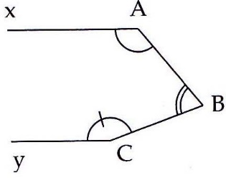D. Bằng nhau.

**Câu 4.** Cho hình vẽ bên, biết

và Ax // Cy.

Số đo  là:

A. 70°; B. 90°;

C. 80°; D. 65°.

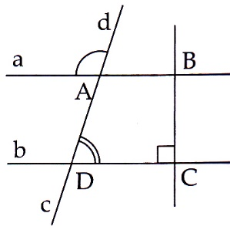

**Câu 5.** Cho hình vẽ bên dưới biết

 và BCb.

Số đo  là:

A. 70°; B. 90°;

C.110°; D. Kết quả khác.

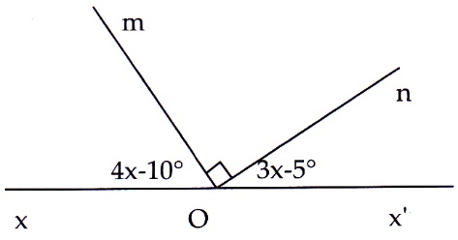**Câu 6.** Cho hình vẽ bên . Tìm giá trị của x

A. 10°; B. 90°;

C. 5°; D. 15°.

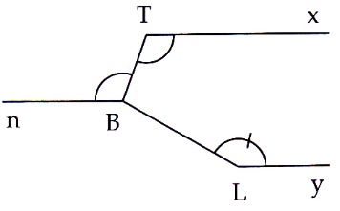**Câu 7.** Cho hình vẽ bên, biết hai tia

Tx//Ly,= 110° và  = 150°.

Tính số đo góc 

A. 150°; B. 90°;

C. 110°; D.100°

**Câu 8.** Chọn câu trả lời đúng:

A. Hai tia phân giác của cặp góc kề nhau thì vuông góc với nhau;

B. Hai tía phân giác của cặp góc đối đỉnh thì vuông góc với nhau;

C. Hai tia phân giác của cặp góc kề bù thì vuông góc với nhau;

D. Hai tia phân giác của cặp góc bù nhau thì vuông góc với nhau.

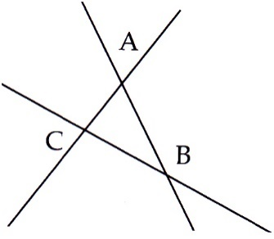**PHẨN II. TỰ LUẬN (6 ĐIỂM)**

**Bài 1.** *(2,0 điểm)*

Cho hình vẽ bên dưới, biết:

.

Tính các góc còn lại tại mỗi đỉnh.

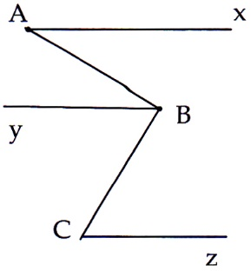

**Bài 2.** *(2,0 điểm)*

Cho hình vẽ bên, biết:

, By //Cz //Ax.

Tính số đo 

**Bài 3*.*** *(1,5 điểm)* Cho  = 86°. Trên tia Om, lấy điểm A. Qua A vẽ tia At sao cho = 86° (tia At nằm trong ).

a) Tia At có song song với tia On không? Vì sao?

b) Vẽ AH On (H On). Chứng minh AHAt.

c) Tính số đo 

d) Gọi I là trung điểm của AH. Đường trung trực d của đoạn AH cắt OA tại B. Chứng minh .

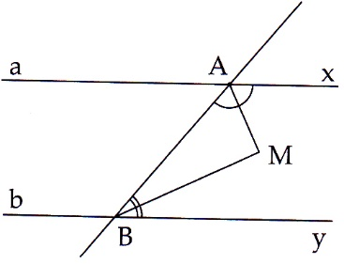 **Bài 4.** *(0,5 điểm)*

Cho hình vẽ bên, biết ax // by.

Hai tia

phân giác của  và  cắt nhau

tại M. Chứng minh AM  BM

**HƯỚNG DẪN**

**PHẦN I. TRẮC NGHIỆM**

**Câu 1**. A. **Câu 5**. B.

**Câu 2**. C. **Câu 6.** D.

**Câu 3.** C. **Câu 7.** D.

**Câu 4.** A. **Câu 8.** C.

**PHẦN II. TỰ LUẬN**

**Bài 1**. HS tự làm.

**Bài 2.** Ta có:  = 90°- 30° = 60°.

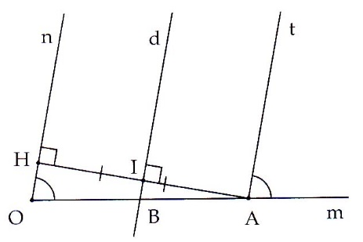**Bài 3.**

a) = 86° At // On.

b) 

c)  = 180° - 90° - 86° = 4°.

d) dAH, At AH => d // At

=>  ( hai góc đồng vị).

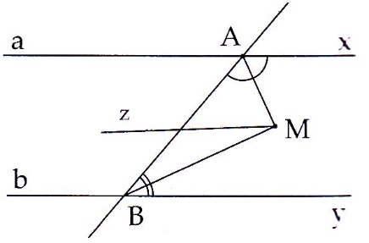

**Bài 4.** Kẻ Mz // ax // by.

=> 

và 

=>

**ĐỀ SỐ 3**

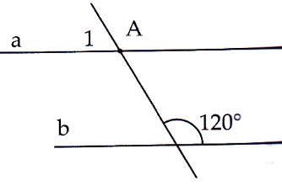**PHẦN I. TRẮC NGHIỆM (4 ĐIỂM)**

*Khoanh vào chữ cái đứng trước câu trả lời đúng:*

**Câu 1**. Cho hình vẽ bên. Để a // b thì sô đo là:

A. 60°; C. 80°;

B.100°; D. 120°

**Câu 2.** Hai góc  và  là hai góc bù nhau. Số đo  lớn hơn số đo  là 20° thì số đo  và  lần lượt là:

A.120° và 100°; C. 55° và 35°;

B.100° và 80°; D.110° và 90°.

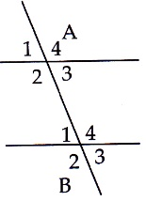**Câu 3.** Cho hình vẽ bên. Khẳng định nào sau đây sai?

A.  và  là hai góc đồng vị.

B.  và  là hai góc so le trong.

C.  và  là hai góc trong cùng phía.

D.  và là hai góc trong cùng phía.

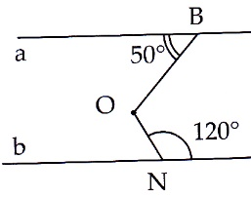

**Câu 4.** Cho hình vẽ bên có a // b. Số đo của  la:

A.100° C.80°;

B.110°; D.120°;

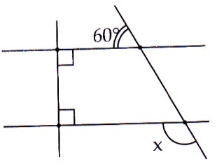

**Câu 5.** Cho hình vẽ bên. Số đo của x là:

A. 100°; C. 130°;

B. 110°; D. 120°;

**Câu 6**. Chọn câu trả lời đúng:

A. Hai góc bằng nhau và có chung đỉnh là hai góc đối đỉnh.

B. Hai góc đối đỉnh thì phải là hai góc nhọn,

C. Hai góc đối đỉnh thì phải là hai góc tù.

D. Có nhũng cặp góc bằng nhau nhưng không phải là hai góc đối đỉnh.

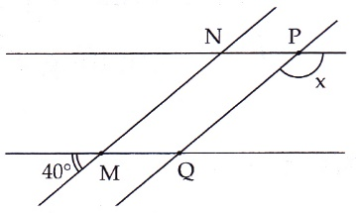

**Câu 7.** Cho MN //PQ và MQ//NP. Tính x.

A. 100°; C. 180°;

B. 140°; D. Kết quả khác

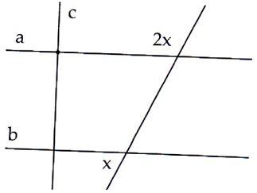

**Câu 8.** Cho hai đường thẳng a và b

cùng vuông góc với đường thẳng c.

Tính góc x.

A.50°; C. 60°;

B. 70°; D. Kết quả khác.

**PHẦN II. TỰ LUẬN (6 ĐIỂM)**

**Bài 1**. *(2,0 điểm)* Cho hai đường thẳng xx' và yy' cắt nhau tại O. Biết  = 45°.

a) Tính số đo các góc  và .

b) Trên tia Ox lấy điểm A khác O. Kẻ đường thẳng aa' đi qua A và song song với yy'. Kẻ được bao nhiêu đường thẳng aa' như vậy? Vì sao?

c) Chỉ ra các góc ở đỉnh A có số đo bằng 45° và giải thích.

**Bài 2*.*** *(2,0 điểm)* Vẽ hai tia Oy và Oz cùng thuộc một nửa mặt phẳng có bờ chứa tia Ox sao cho  = 30° và  = 120°

a) Tính số đo 

b) Vẽ hai tia Om và On lần lượt là tia đối của các tia Oy, Oz. Chỉ ra hai cặp góc đối đỉnh có trong hình vẽ.

c) Chứng tỏ hai đường thẳng ym và zn vuông góc với nhau.

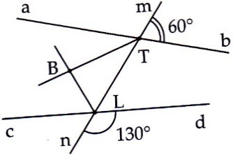

**Bài 3**. *(1,5 điểm)*

Cho hình vẽ bên, biết TB và LB lần

lượt là phân giác các góc  và .

Tính tổng 

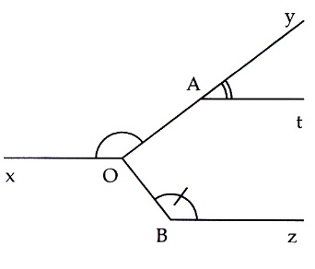

**Bài 4**. *(0,5 điểm)*

Cho hình vẽ bên có Ox, At và Bz đôi

một song song. Tính , biết

 = 40° và = 130°

**HƯỚNG DẪN**

**PHẦN I. TRẮC NGHIỆM**

**Câu 1**. A. **Câu 5**. D.

**Câu 2**. B. **Câu 6.** D.

**Câu 3.** D. **Câu 7.** B.

**Câu 4.** B. **Câu 8.** C.

**PHẦN II. TỰ LUẬN**

**Bài 1.** a) = 135°

b) Theo tiên đề Ơ-clit, qua A kẻ được một đường thẳng song song với yy'.

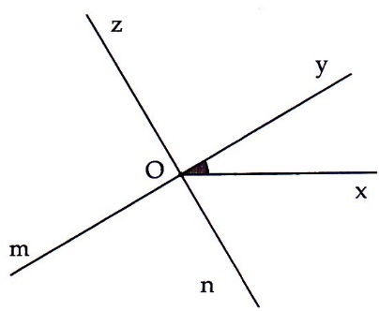c) = 45° (các cặp góc đồng vị).

**Bài 2.**

a) = 120° - 30° = 90°.

b)  và , và

= 90° => Oy  Oz => ym  zn

**Bài 3.** Ta có : 



=+ BTL = BLT = 95°

**Bài 4.** Kẻ tia Ox' là tia đôi của tia Ox.

= 40° và ?= 180°-130° = 50°.

Do đó = 40° + 50° = 90°.